DOCUMENTACIÓN DE ANÁLISIS DEL SOFTWARE (VISTAS DINÁMICAS)

PROYECTO: Traduce Señas

INTEGRANTES:
Luis Alejandro Duarte Aldana
Juan Mauricio Suaza Solorzano
Juan Camilo Fierro Esquivel

SERVICIO NACIONAL DE APRENDIZAJE – SENA
Análisis y Desarrollo De Software

2026
Tabla de contenido
Introducción 3
Objetivo del documento 3
Alcance del análisis 3
Contexto del análisis 4
Modelo de casos de uso 4
Diagramas de secuencia 5
Iniciar sesión 6
Registrarse y verificar el correo 6
Recuperar la contraseña 7
Traducir señas en vivo 8
Capturar muestras y entrenar el reconocimiento 9
Diagramas de actividades 10
Proceso de traducción 11
Proceso de registro 12
Diagramas de máquina de estados 12
Estados de la cuenta de usuario 12
Estados de una sesión de traducción 14
Diagrama de comunicación entre servicios 14
Resumen de interacciones de consulta 15
Conclusiones 16
Referencias 17

Introducción
Este documento presenta el análisis del software Traduce Señas desde su vista dinámica, es decir, describe cómo se comporta el sistema en el tiempo: qué mensajes intercambian sus componentes, qué actividades se ejecutan, por qué estados pasan sus objetos principales y cómo colaboran los microservicios para cumplir cada requisito.
se usa el Lenguaje Unificado de Modelado (UML), siguiendo la notación de Booch et al. (2005). Se incluyen diagramas de casos de uso, de secuencia, de actividades, de máquina de estados y de comunicación. Todos los diagramas parten de los requisitos del informe de especificación y de la arquitectura de microservicios que está implementada en el repositorio del backend.

Objetivo del documento
Describir el comportamiento dinámico de los procesos críticos del sistema para que el equipo de desarrollo, el instructor, los evaluadores y personas que entiendan cómo se resuelve cada requisito antes de revisar el código.

Alcance del análisis
El análisis cubre los procesos que más valor y riesgo tienen: inicio de sesión, registro con verificación de correo, recuperación de contraseña, traducción de señas en vivo y captura de muestras para entrenamiento. Los procesos de consulta simple (ver alfabeto, ver historial, ver estadísticas) siguen el mismo patrón petición-respuesta y se resumen en tablas.

Contexto del análisis
Técnicamente, el sistema está formado por un cliente desarrollado con React Native y Expo (que se ejecuta en Android, iOS y navegador web) y un backend de microservicios en Node.js, Express y TypeScript: un API Gateway y cinco servicios de dominio (iam, recognition, lexicon, analytics y profile), cada uno con su propia base de datos PostgreSQL, MongoDB para las muestras de entrenamiento y RabbitMQ para la comunicación asíncrona por eventos.
Tabla 1
Participantes que aparecen en los diagramas dinámicos
Participante | Tipo | Responsabilidad en el comportamiento
Usuario final | Actor | Persona sorda u oyente que usa la aplicación
Administrador | Actor | Gestiona léxico, usuarios, muestras y consulta estadísticas
App (React Native / Expo) | Cliente | Interfaz, cámara, reconocimiento local con MediaPipe y llamadas REST
MediaPipe | Biblioteca en el dispositivo | Detecta la mano y entrega 21 puntos por cuadro de video
api-gateway | Servicio de borde | Punto único de entrada: valida JWT, limita peticiones y enruta
iam-service | Microservicio | Cuentas, autenticación, roles y recuperación de contraseña
recognition-service | Microservicio | Traducciones, plantillas de señas y muestras de entrenamiento
lexicon-service | Microservicio | Catálogo de señas, categorías y alfabeto
analytics-service | Microservicio | Registro de eventos de uso y estadísticas
profile-service | Microservicio | Perfil, preferencias, notificaciones y logros
RabbitMQ | Intermediario de mensajes | Transporta los eventos de dominio entre servicios

Modelo de casos de uso
El diagrama de casos de uso delimita las interacciones de los actores con el sistema y es el punto de partida de las demás vistas dinámicas. El administrador hereda todas las capacidades del usuario final y además accede a las funciones de gestión.
Figura 1
Diagrama de casos de uso del sistema
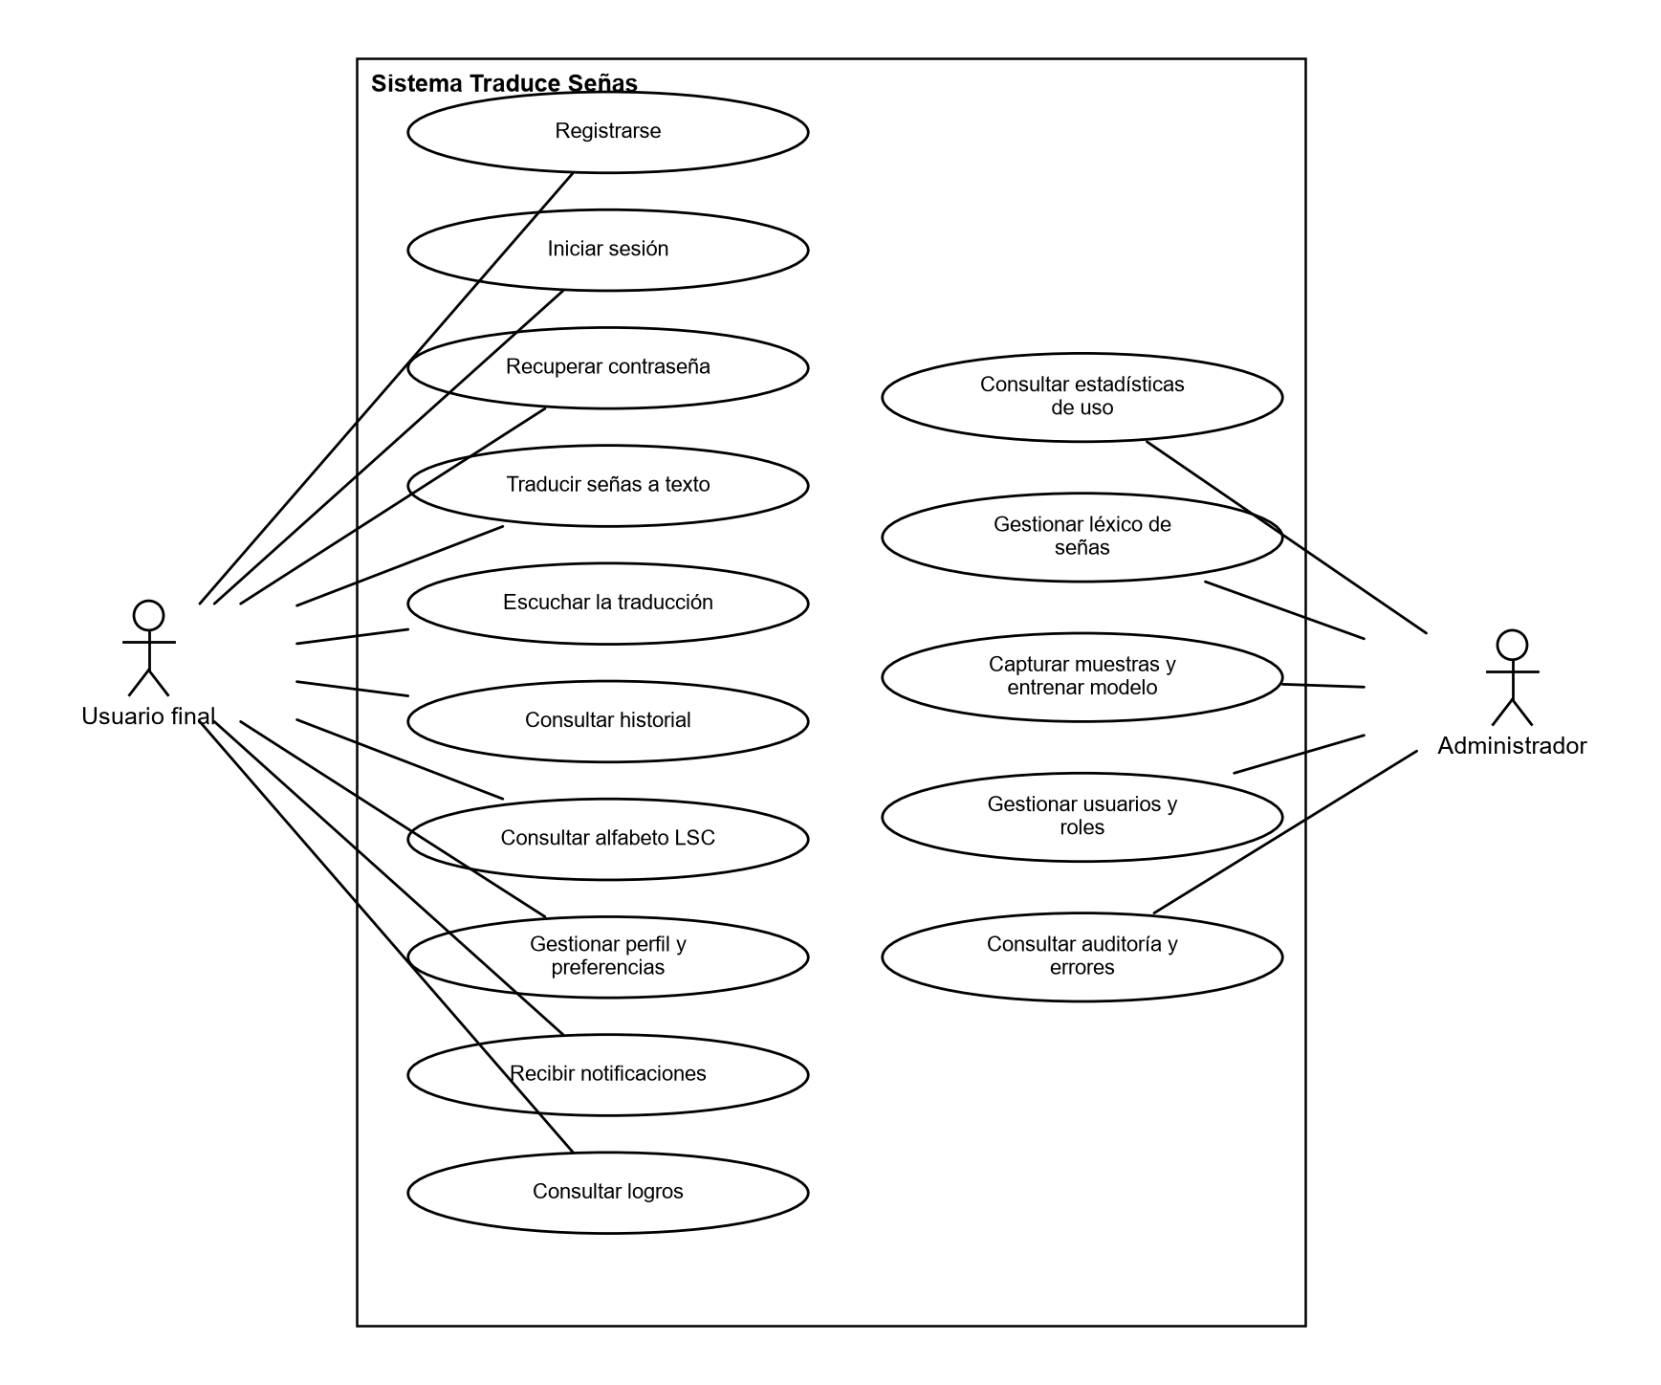
Nota. Elaboración propia.
Tabla 2
Relación entre casos de uso y diagramas dinámicos
Caso de uso | Requisito | Diagramas que lo describen
CU-01 Iniciar sesión | RF1 | Secuencia (Figura 2), estados de la cuenta (Figura 9)
CU-02 Registrarse | RF1 | Secuencia (Figura 3), actividades (Figura 8)
CU-03 Recuperar contraseña | RF1 | Secuencia (Figura 4)
CU-04 Traducir señas a texto | RF3 | Secuencia (Figura 5), actividades (Figura 7), estados (Figura 10), comunicación (Figura 11)
CU-05 Capturar muestras y entrenar | RF3 | Secuencia (Figura 6)

Diagramas de secuencia
Los diagramas de secuencia muestran el orden temporal de los mensajes entre participantes. Las flechas continuas son llamadas; las discontinuas, respuestas. Los recuadros grises indican condiciones o repeticiones.

Iniciar sesión
El cliente nunca llama directamente a un microservicio: todas las peticiones pasan por el api-gateway en el puerto 8080. La ruta /api/auth es pública, por lo que el gateway la reenvía sin exigir token. El iam-service compara el hash de la contraseña con bcrypt, verifica que la cuenta esté activa y firma un JWT que incluye el identificador del usuario y sus roles, de modo que ningún otro servicio tenga que consultar la base de datos de iam (Jones et al., 2015).
Figura 2
Diagrama de secuencia — Iniciar sesión
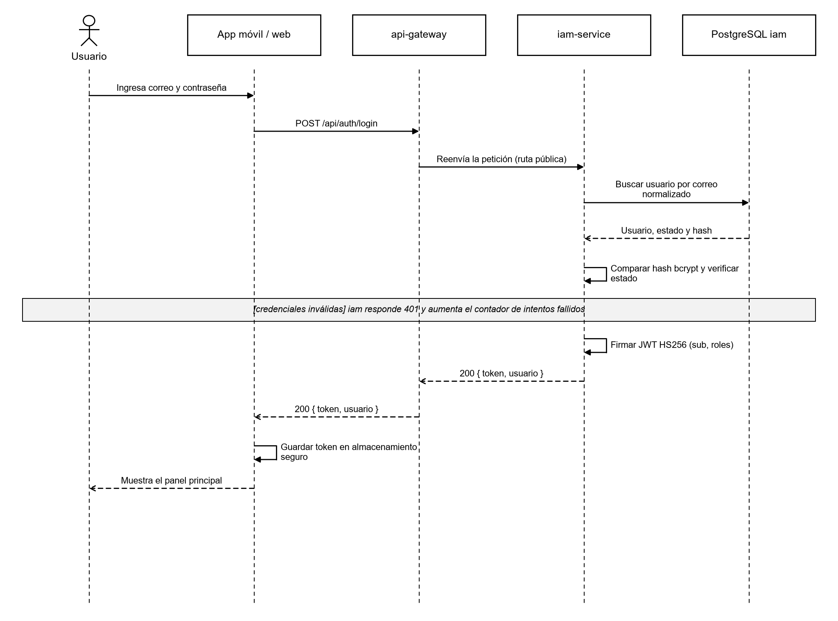
Nota. Elaboración propia.

Registrarse y verificar el correo
La cuenta se crea en estado INACTIVE y solo se activa cuando el usuario escribe el código de seis dígitos enviado a su correo. El código se guarda como hash, vence y cuenta los intentos fallidos. Al crearse la cuenta, iam-service publica el evento UserRegistered para que profile-service cree el perfil sin llamada directa entre servicios.
Figura 3
Diagrama de secuencia — Registro y verificación de correo
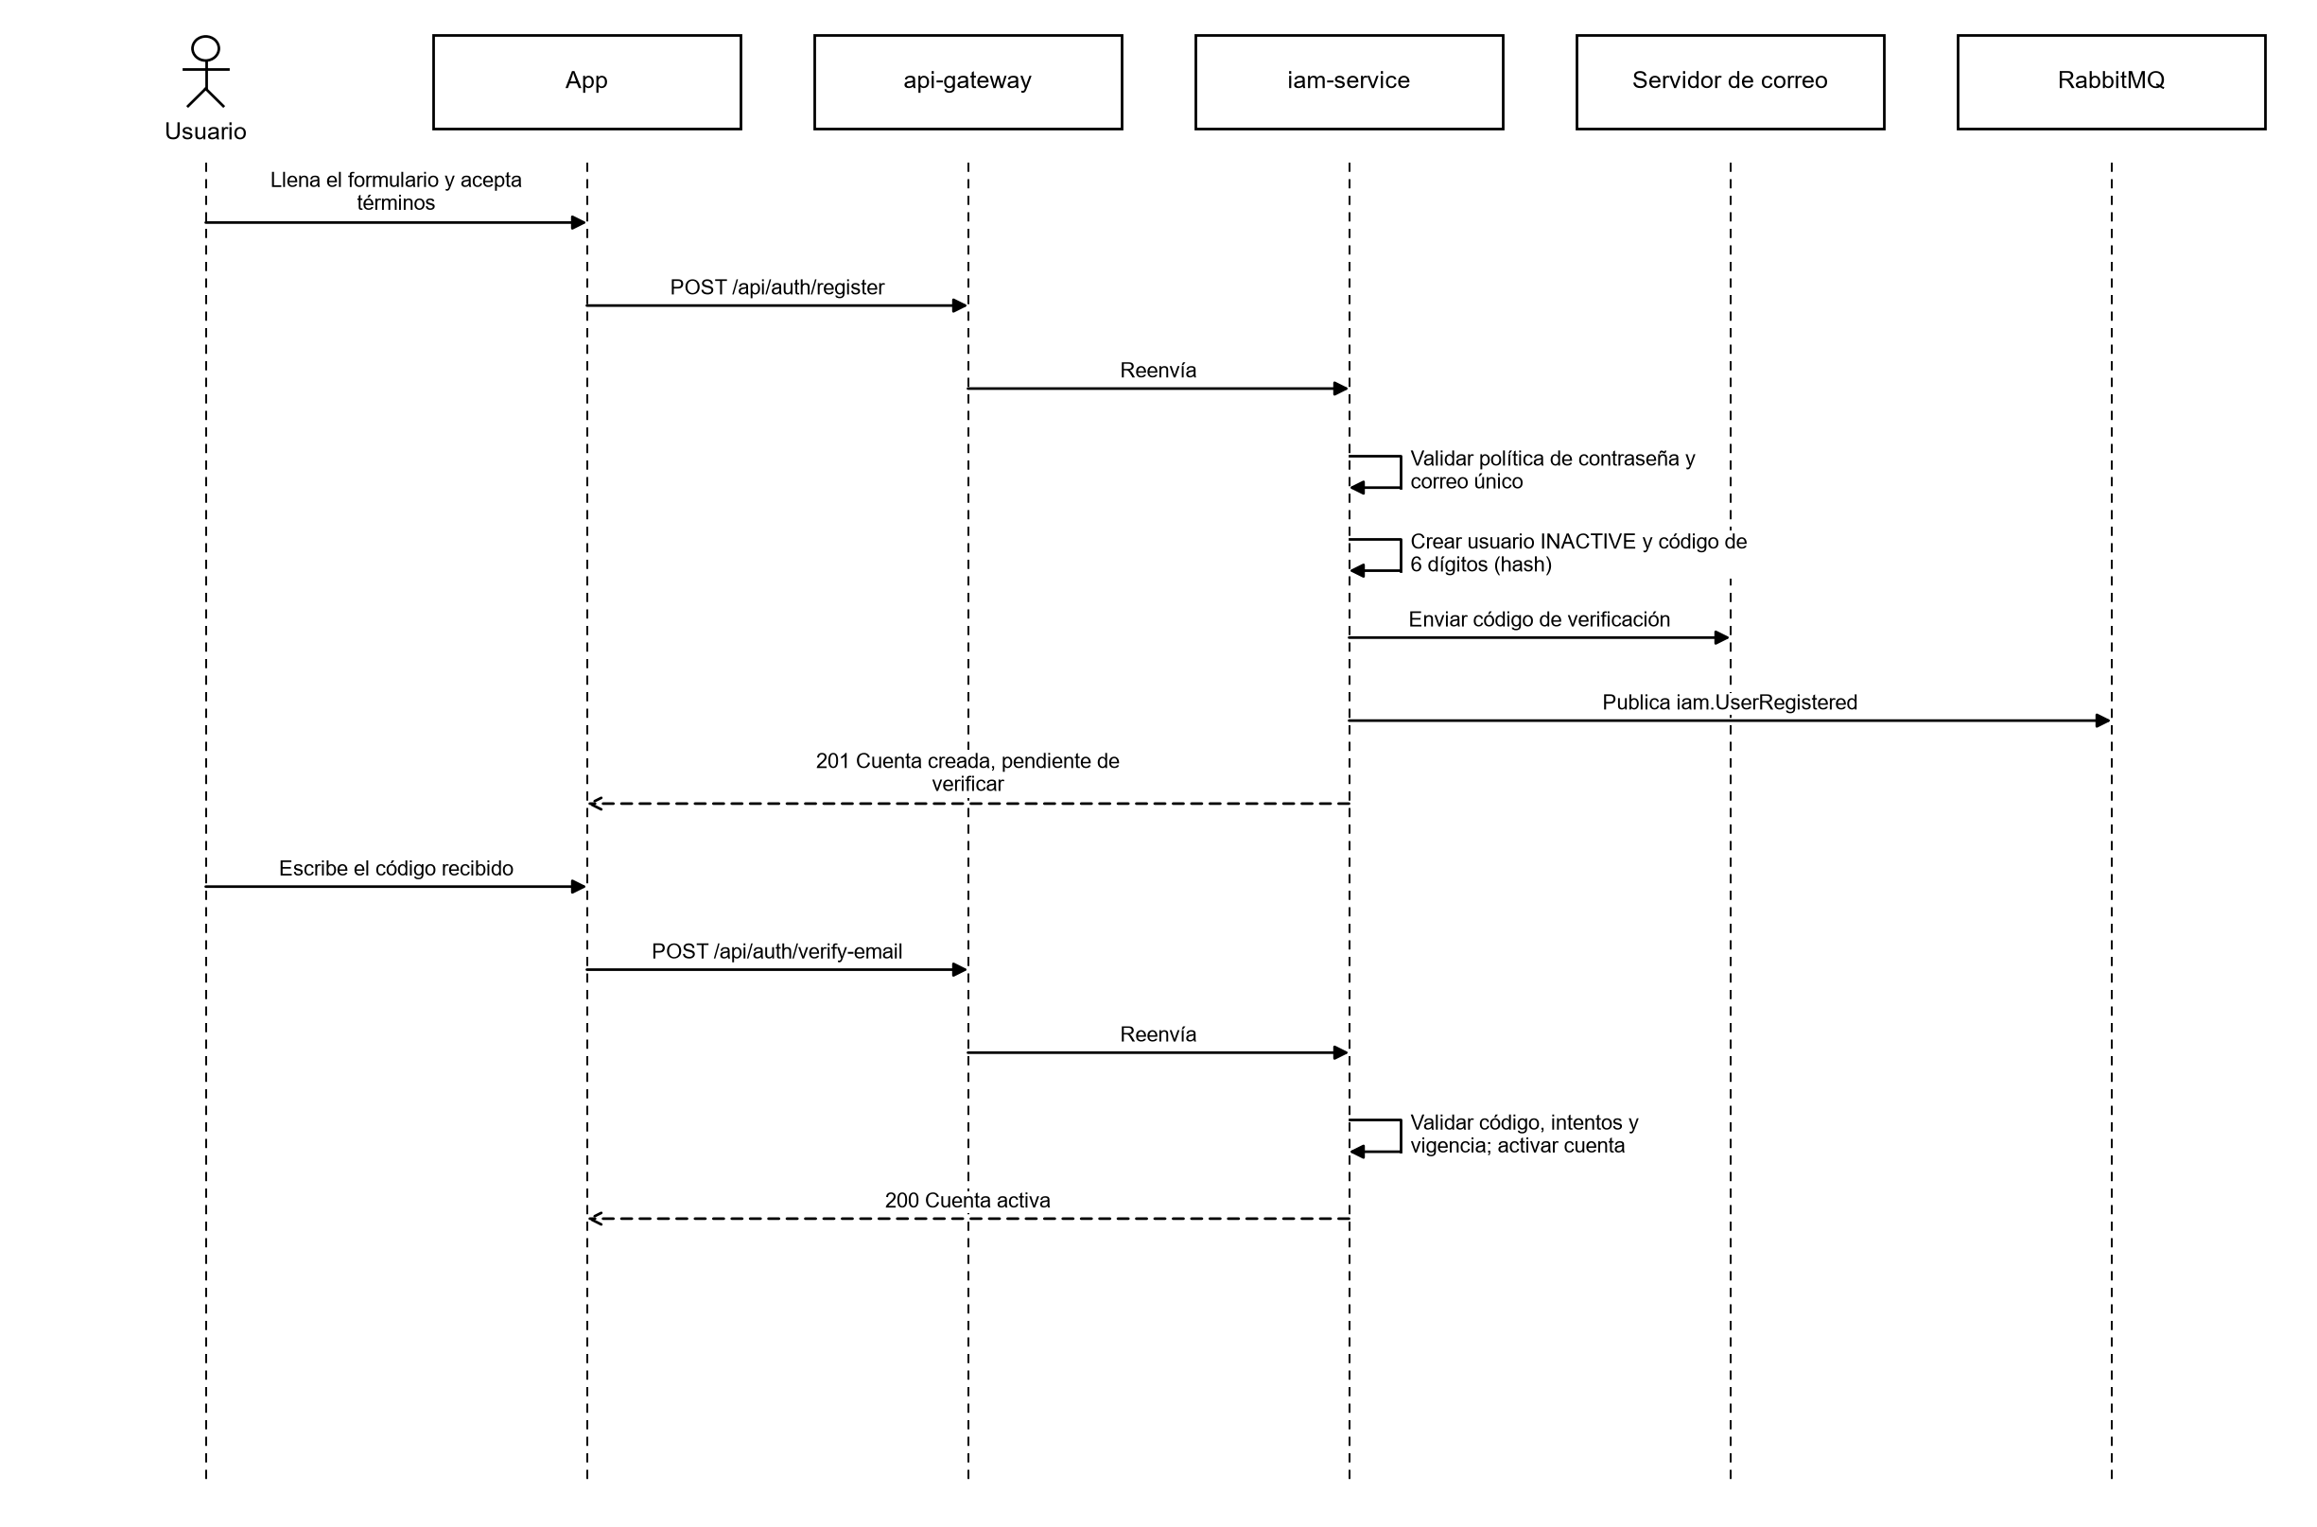
Nota. Elaboración propia.

Recuperar la contraseña
La respuesta a la solicitud es genérica para no revelar si un correo existe. El código se genera con crypto.randomInt, tiene límite de intentos y la ruta /api/auth tiene un límite estricto de peticiones para impedir ataques de fuerza bruta.
Figura 4
Diagrama de secuencia — Recuperación de contraseña
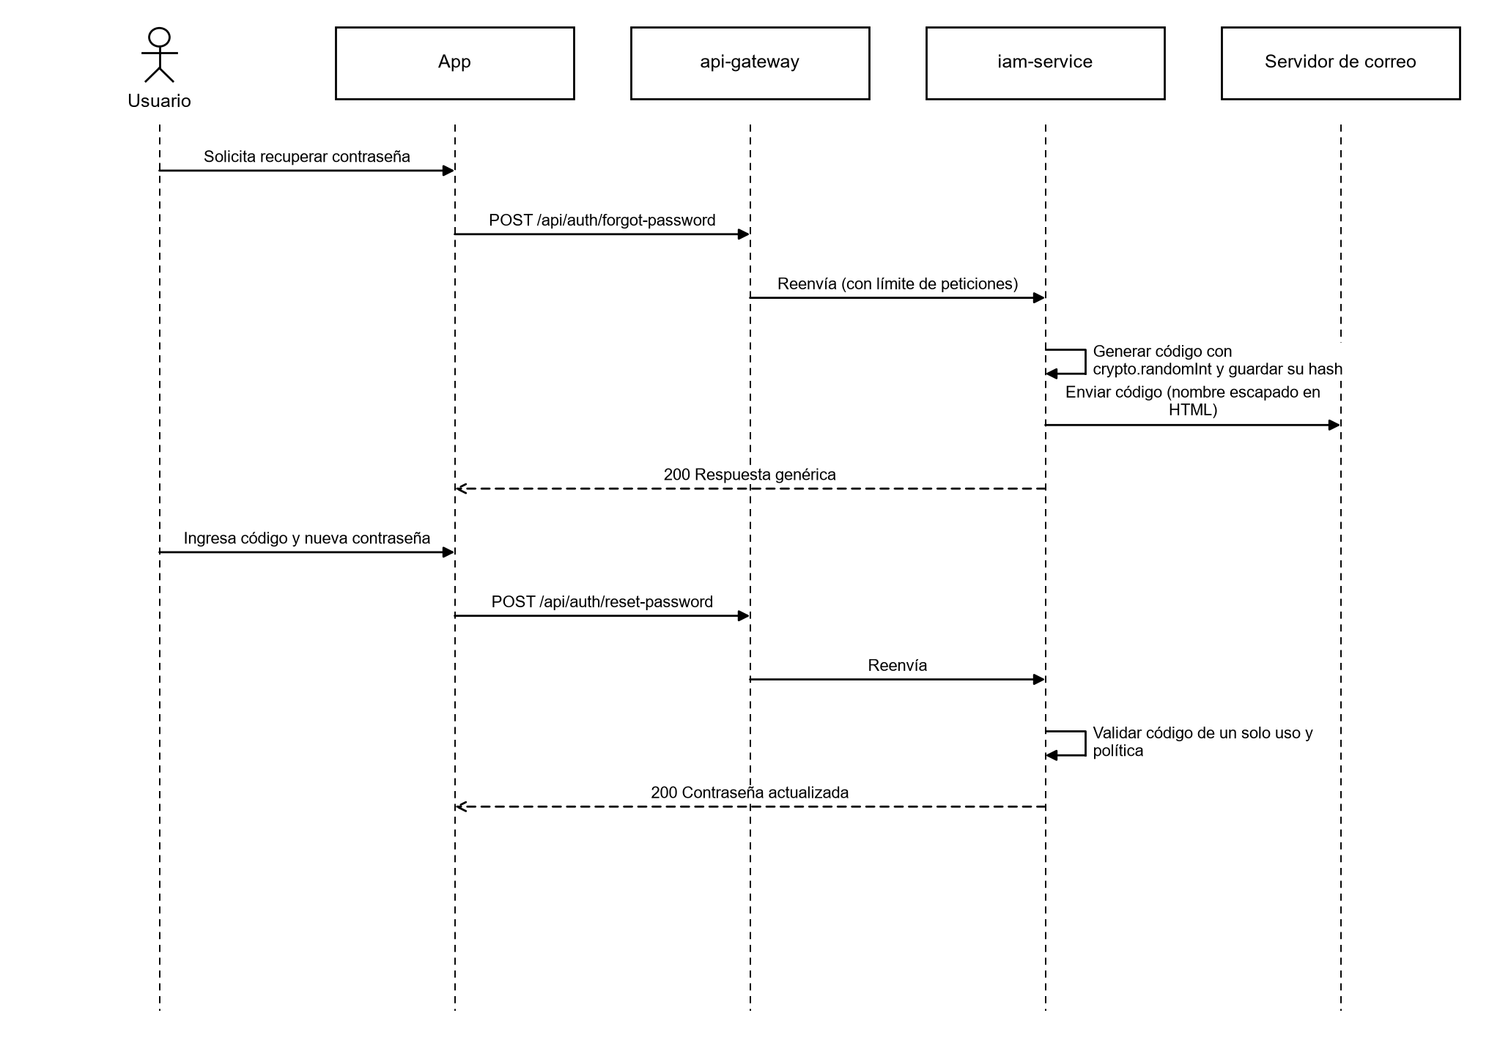
Nota. Elaboración propia.

Traducir señas en vivo
El reconocimiento se ejecuta en el dispositivo: MediaPipe obtiene los 21 puntos de la mano en cada cuadro, la aplicación los normaliza (centra en la muñeca y escala por el tamaño de la palma) y los compara con las plantillas mediante Dynamic Time Warping (Sakoe y Chiba, 1978). Si la distancia supera el umbral, la aplicación no adivina: muestra un aviso visual. Solo el resultado final viaja al backend para guardarse en el historial, lo que reduce la latencia y protege la privacidad porque el video nunca sale del dispositivo.
Figura 5
Diagrama de secuencia — Traducción en vivo
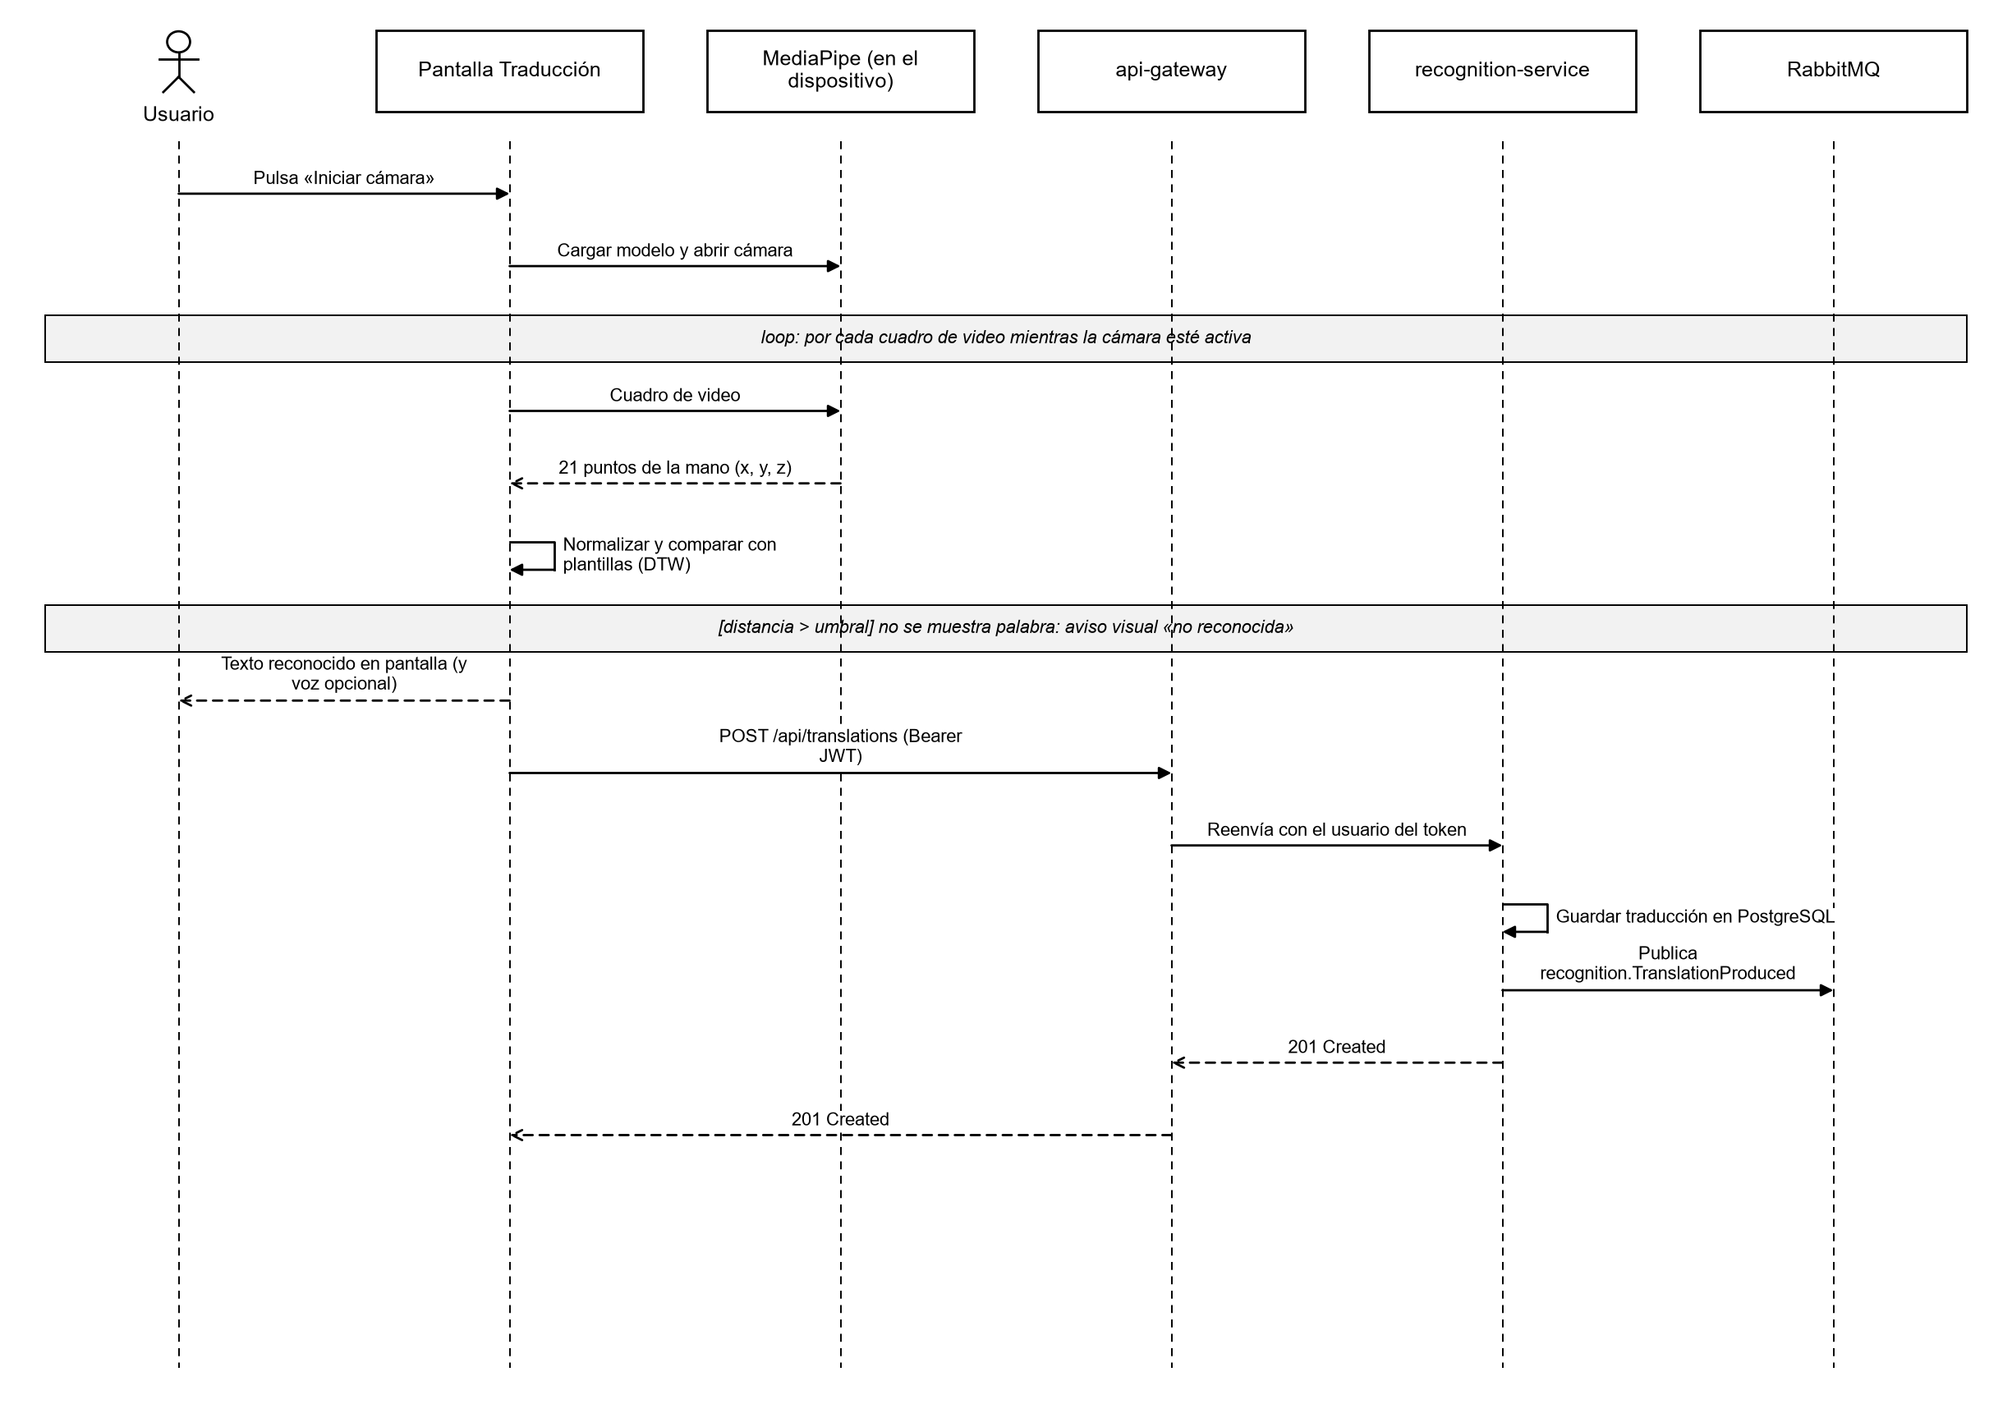
Nota. Elaboración propia.

Capturar muestras y entrenar el reconocimiento
Este flujo está restringido al rol ADMIN. Cada muestra exige consentimiento demostrable del firmante (Ley 1581 de 2012) y se guarda en MongoDB, separada de los datos relacionales. Con suficientes muestras se generan las plantillas que después descarga la aplicación.
Figura 6
Diagrama de secuencia — Captura de muestras y entrenamiento
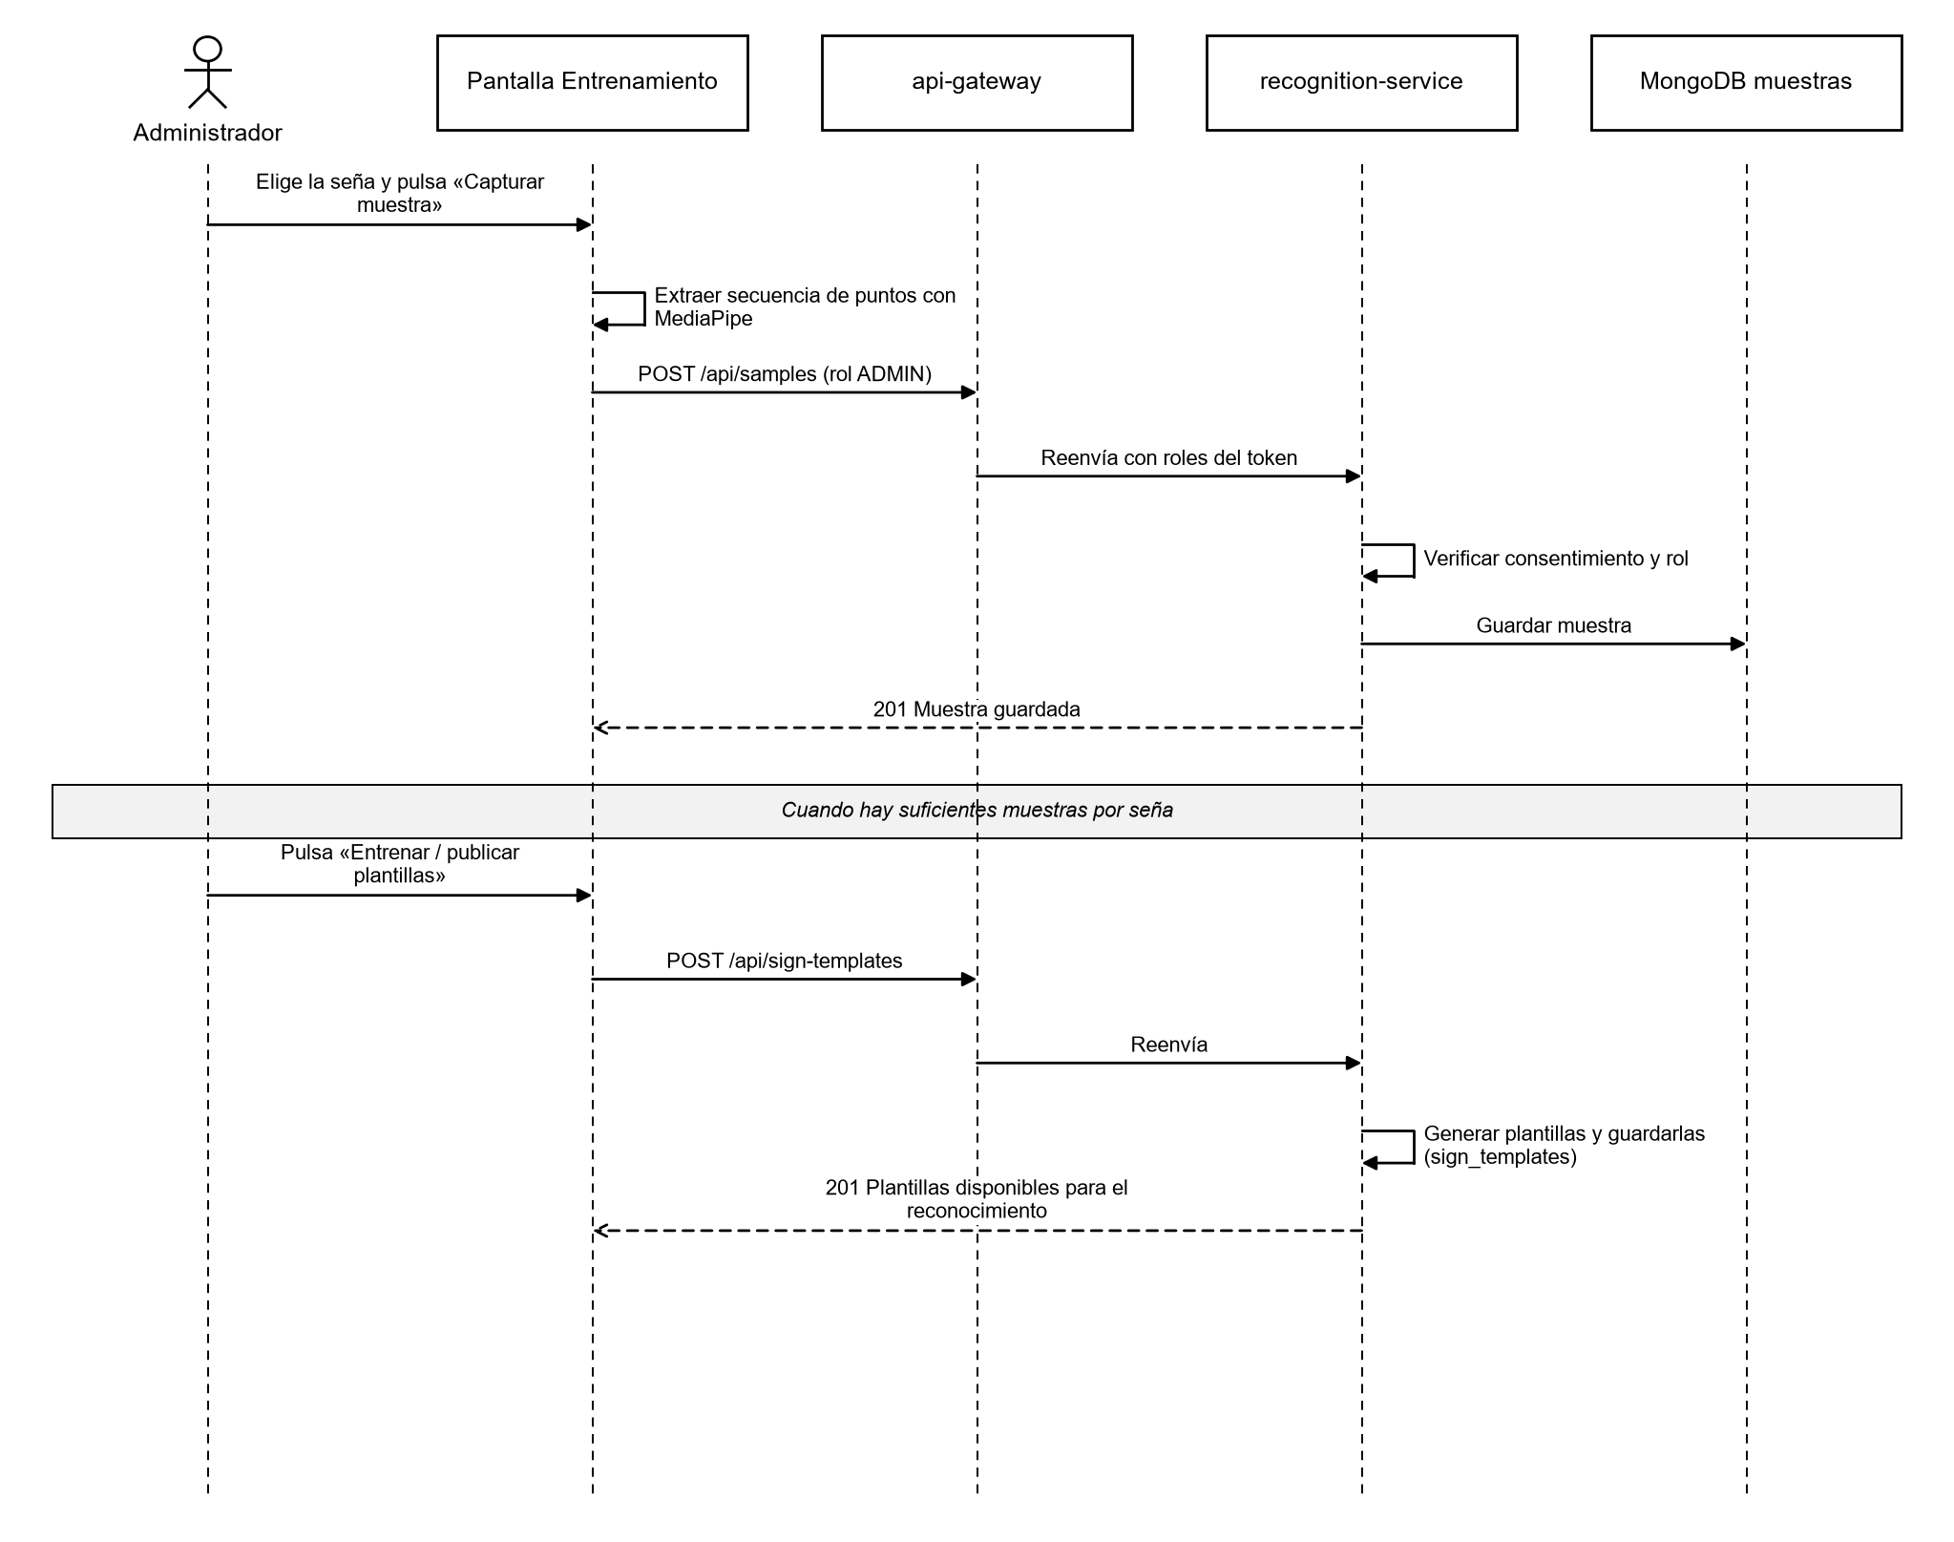
Nota. Elaboración propia.

Diagramas de actividades
Los diagramas de actividades describen el flujo de trabajo de un proceso, con sus decisiones y ciclos.

Proceso de traducción
Figura 7
Diagrama de actividades — Traducción de señas
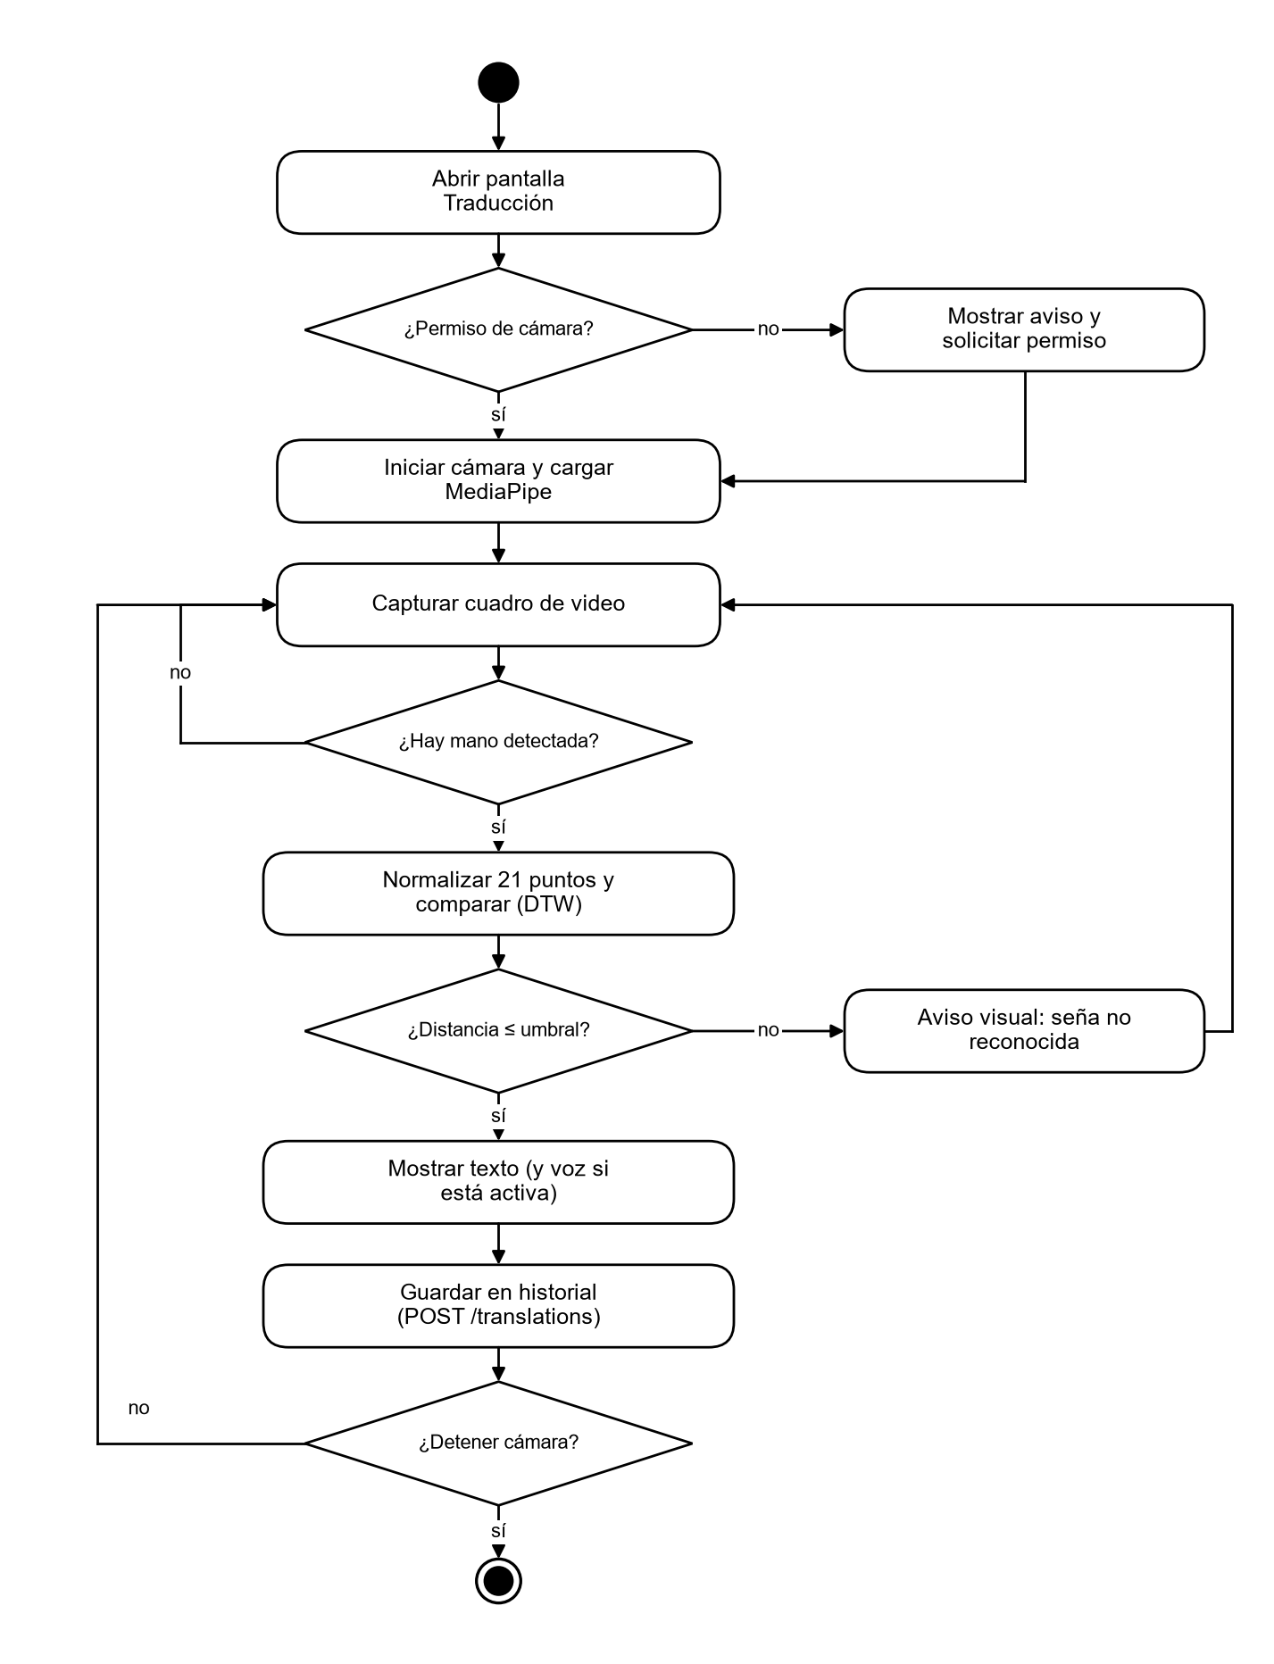
Nota. Elaboración propia.

Proceso de registro
Figura 8
Diagrama de actividades — Registro de usuario
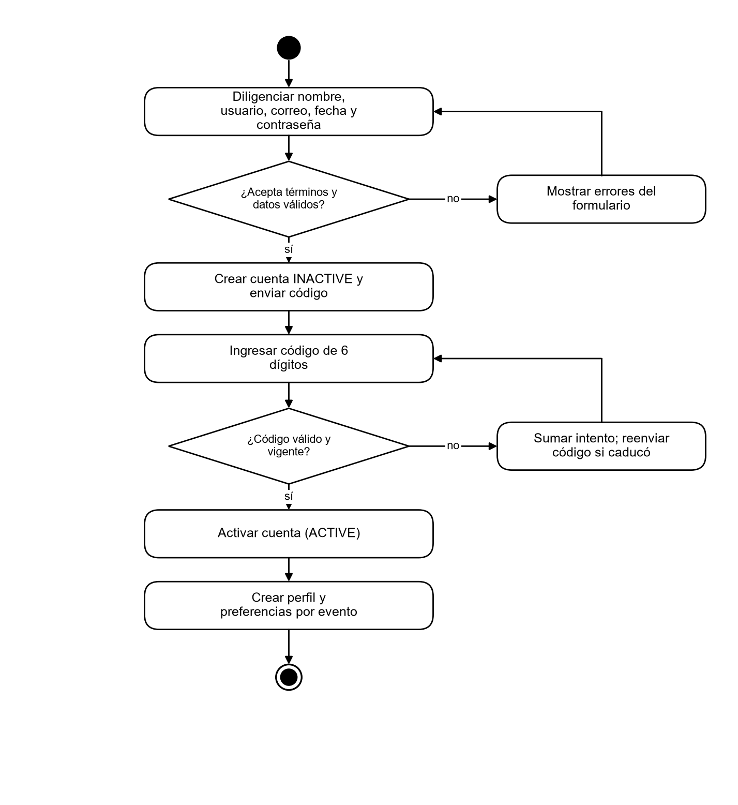
Nota. Elaboración propia.

Diagramas de máquina de estados

Estados de la cuenta de usuario
La cuenta de usuario es el objeto con el ciclo de vida más importante para la seguridad. El bloqueo temporal es una fecha que se levanta sola; al agotarse la escala de bloqueos la cuenta pasa a BLOCKED y solo un administrador puede restaurarla. La eliminación anonimiza los datos en lugar de borrarlos físicamente, para conservar la integridad de la auditoría y cumplir el derecho de supresión.
Figura 9
Diagrama de estados — Cuenta de usuario
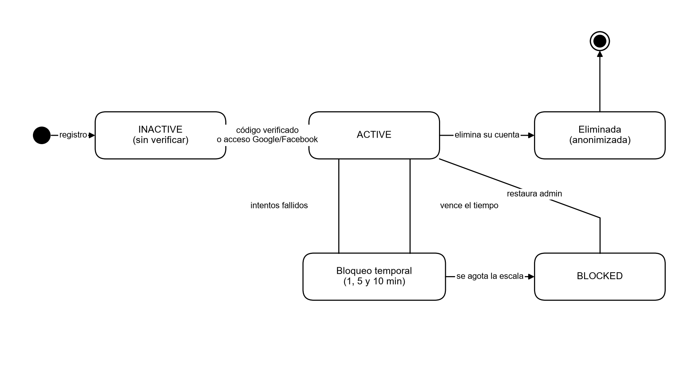
Nota. Elaboración propia.
Tabla 3
Transiciones de la cuenta de usuario
Estado origen | Evento | Estado destino | Regla
— | Registro con correo | INACTIVE | Debe aceptar términos (FR-002)
— | Registro con Google / Facebook | ACTIVE | El proveedor ya verificó el correo (FR-008)
INACTIVE | Código de verificación válido | ACTIVE | Código de un solo uso y vigente (FR-004)
ACTIVE | Intentos fallidos repetidos | Bloqueo temporal | Esperas de 1, 5 y 10 minutos (FR-006)
Bloqueo temporal | Se agota la escala | BLOCKED | Solo un administrador restaura (FR-007)
ACTIVE | El usuario elimina su cuenta | Eliminada | Se anonimiza la fila (FR-014)

Estados de una sesión de traducción
Figura 10
Diagrama de estados — Sesión de traducción
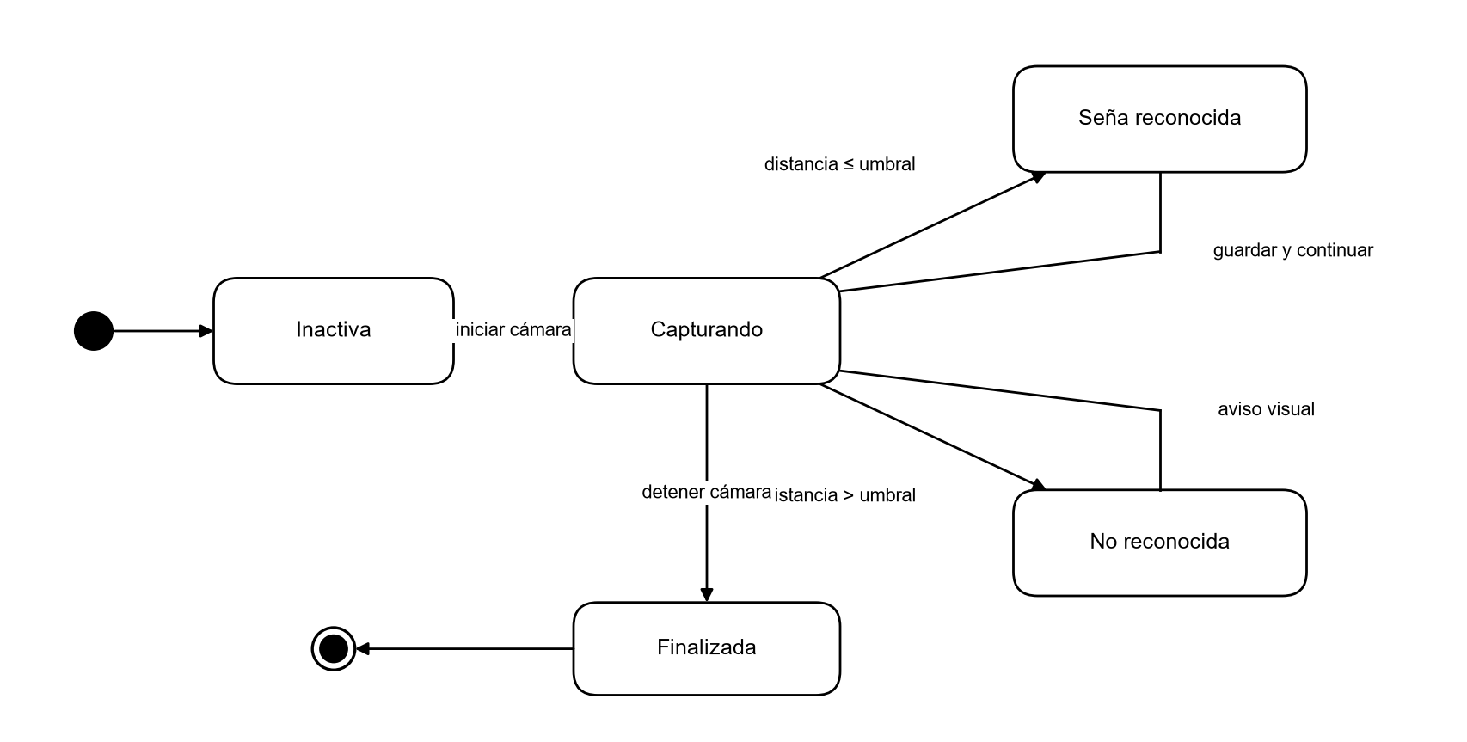
Nota. Elaboración propia.

Diagrama de comunicación entre servicios
El diagrama de comunicación muestra cómo colaboran los objetos para completar una tarea, numerando los mensajes. Cuando se guarda una traducción, recognition-service publica TranslationProduced en el exchange traduce.events. profile-service lo consume para actualizar los logros (por ejemplo, «Primera traducción») y analytics-service lo registra como evento de uso. Ningún servicio espera la respuesta de otro para completar la petición del usuario, lo que reduce el acoplamiento (Newman, 2021).
Figura 11
Diagrama de comunicación — Traducción guardada y eventos derivados
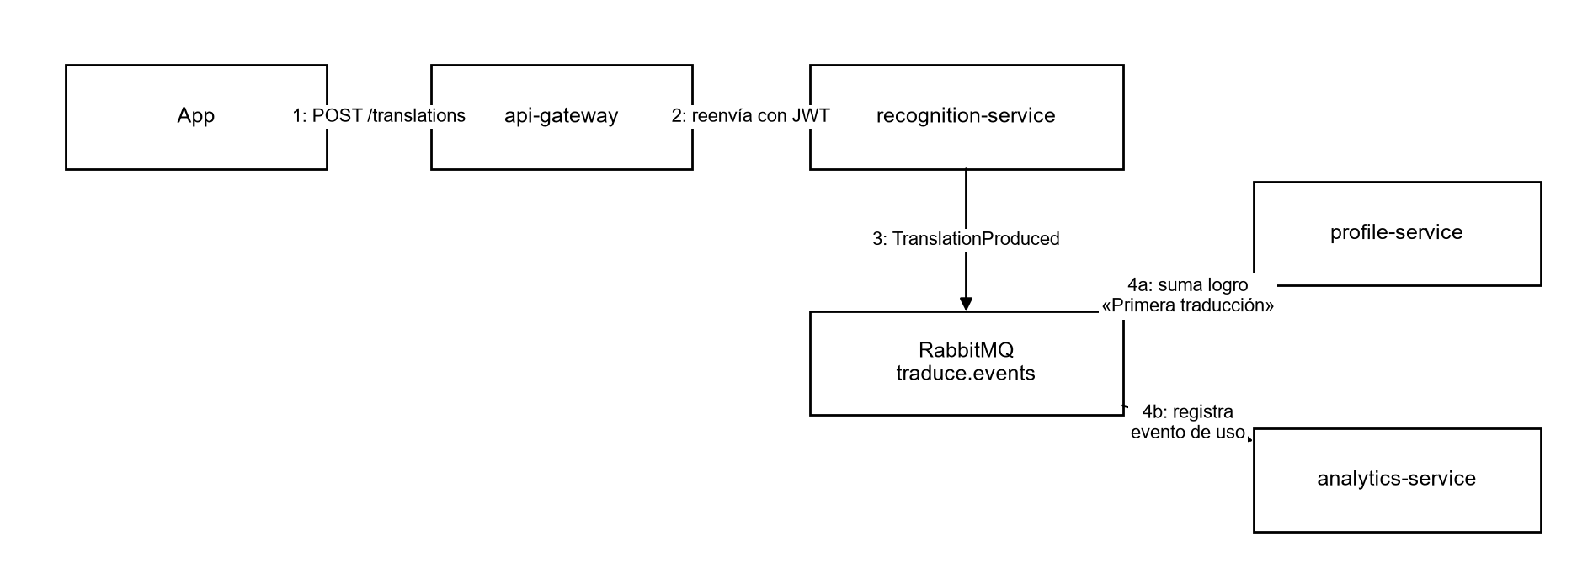
Nota. Elaboración propia.
Tabla 4
Eventos de dominio principales
Evento | Publicador | Consumidores | Efecto
iam.UserRegistered | iam-service | profile, analytics | Crea perfil y preferencias; cuenta el registro
iam.AccountDeletionRequested | iam-service | recognition, profile | Anonimiza historial y datos de perfil
recognition.TranslationProduced | recognition-service | profile, analytics | Avanza logros; registra uso
lexicon.SignPublished | lexicon-service | recognition, analytics | Actualiza el catálogo de señas reconocibles
lexicon.SignWithdrawn | lexicon-service | recognition | Retira la seña del reconocimiento

Resumen de interacciones de consulta
Tabla 5
Interacciones petición-respuesta de consulta
Interacción | Ruta (vía gateway) | Servicio | Acceso
Ver alfabeto | GET /api/lexicon/alphabet | lexicon-service | Público
Buscar señas | GET /api/lexicon/search | lexicon-service | Público
Ver historial | GET /api/translations/history | recognition-service | Usuario autenticado (solo el propio)
Borrar del historial | DELETE /api/translations/:id | recognition-service | Dueño de la traducción
Ver perfil | GET /api/profile/me | profile-service | Usuario autenticado
Ver estadísticas | GET /api/analytics/summary, /daily, /top-signs | analytics-service | Rol ADMIN
Gestionar roles | POST /api/iam/users/:id/roles | iam-service | Rol ADMIN

Conclusiones
Las vistas dinámicas confirman tres decisiones del análisis: el reconocimiento se hace en el dispositivo para cumplir el requisito de tiempo real y proteger la privacidad; toda petición pasa por un único gateway que concentra la seguridad; y los servicios se coordinan con eventos asíncronos, de modo que la falla de uno no bloquea la operación del usuario.
Los diagramas de este documento sirven como referencia para el diseño detallado y para escribir los casos de prueba de integración y de extremo a extremo.

Referencias
Booch, G., Rumbaugh, J., & Jacobson, I. (2005). The unified modeling language user guide (2.ª ed.). Addison-Wesley.
Congreso de la República de Colombia. (2012, 17 de octubre). Ley Estatutaria 1581 de 2012, por la cual se dictan disposiciones generales para la protección de datos personales. Diario Oficial No. 48.587.
Jones, M., Bradley, J., & Sakimura, N. (2015). JSON Web Token (JWT) (RFC 7519). Internet Engineering Task Force. https://doi.org/10.17487/RFC7519
Newman, S. (2021). Building microservices: Designing fine-grained systems (2.ª ed.). O'Reilly Media.
Pressman, R. S., & Maxim, B. R. (2020). Software engineering: A practitioner's approach (9.ª ed.). McGraw-Hill Education.
Sakoe, H., & Chiba, S. (1978). Dynamic programming algorithm optimization for spoken word recognition. IEEE Transactions on Acoustics, Speech, and Signal Processing, 26(1), 43–49. https://doi.org/10.1109/TASSP.1978.1163055
Sommerville, I. (2016). Software engineering (10.ª ed.). Pearson.
Zhang, F., Bazarevsky, V., Vakunov, A., Tkachenka, A., Sung, G., Chang, C.-L., & Grundmann, M. (2020). MediaPipe Hands: On-device real-time hand tracking (arXiv:2006.10214). arXiv. https://doi.org/10.48550/arXiv.2006.10214

